Лабораторная работа № 8
Исследование асимметричных шифров RSA и Эль-Гамаля
Цель: изучение и приобретение практических навыков разработки и использования приложений для реализации асимметричных шифров RSA и Эль-Гамаля.
Теоретические сведения
Математические основы асимметричных шифров
Асимметричная криптография основана на сложности решения некоторых математических задач. По существу, таких задач две:
- разложение больших чисел на простые сомножители (задача факторизации);
- вычисление дискретного логарифма в конечном поле,
а также вычислительные операции над точками эллиптической кривой.
Эти задачи объединяет использование операции получения остатка от целочисленного деления. Поэтому практически все системы асимметричного зашифрования и расшифрования основаны либо на проблеме факторизации (например, RSA), либо на проблеме дискретного логарифмирования (например, алгоритм Эль-Гамаля).
Математические основы асимметричных шифров
Теорема 1. Основная теорема арифметики. Всякое натуральное число N, кроме 1, можно представить как произведение простых множителей:
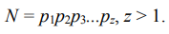
Определение 1. Задача дискретного логарифмирования формулируется так: для данных целых чисел a и b, 1<a,b<n, найти логарифм — такое целое число x, что
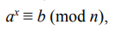
если такое число существует. По аналогии с вещественными числами используется обозначение x=log_{a}b.
Теорема 2. Китайская теорема об остатках. Если разложение числа N на простые множители представляет собой p1p2…p, то система уравнений
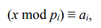
имеет единственное решение x, меньшее N. Это означает, что число, меньшее произведения нескольких простых чисел, однозначно определяется своими вычетами по этим модулям.
Алгоритм RSA
Алгоритм RSA был предложен в 1977 году после алгоритма ранца Меркла и стал первым полноценным алгоритмом с открытым ключом, широко применяемым для шифрования и электронной цифровой подписи.
Безопасность RSA основана на трудности разложения больших чисел на простые множители. Открытый и закрытый ключи являются функциями двух больших простых чисел p и q. Восстановление исходного текста по шифртексту и открытому ключу эквивалентно нахождению сомножителей числа n=pq.
Формирование ключей
- Выбираются два больших случайных простых числа ppp и qqq примерно одинаковой длины.
- Вычисляется n=pq — один из компонентов ключа.
- Выбирается открытый показатель e, взаимно простой с функцией Эйлера φ(n)=(p−1)(q−1). Рекомендуемые значения e: 3, 17, 65537.
- Используя расширенный алгоритм Евклида, вычисляется секретный показатель d, удовлетворяющий условию
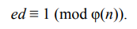
Таким образом, формируются два ключа:
- открытый ключ (e, n);
- закрытый ключ (d, n).
Шифрование и расшифрование
Если сообщение M состоит из блоков m1,m2,…,m, то:
Шифрование:
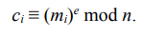
Расшифрование:
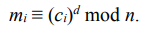
Размер ключа RSA определяется длиной модуля n.
В 1999 году 512-битный ключ был успешно вскрыт за семь месяцев, поэтому сегодня используются ключи длиной не менее 1024–2048 бит.
Чем больше длина ключа, тем выше уровень безопасности, но тем медленнее операции шифрования и расшифрования.
Алгоритм Эль-Гамаля
Алгоритм Эль-Гамаля был предложен Тахером Эль-Гамалем в 1985 году. Он применяется для шифрования данных, создания цифровых подписей и согласования общего ключа.
Безопасность алгоритма основана на сложности вычисления дискретных логарифмов. В отличие от RSA, алгоритм Эль-Гамаля использует вероятностную схему шифрования — одно и то же сообщение при разных параметрах даёт разные шифртексты.
Формирование ключей
- Выбирается большое простое число p.
- Определяется число g, являющееся первообразным корнем по модулю ppp.
- Выбирается случайное число x, x<p.
- Вычисляется y≡g^{x}(modp).
В результате получаем:
- открытый ключ: (p,g,y);
- закрытый ключ: (p,g,x).
Шифрование
Для каждого блока открытого текста mi выбирается случайное число k, 1<k<p-1:
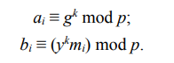
Шифртекст представляет собой пару чисел (ai,bi).
Расшифрование
Получатель вычисляет:
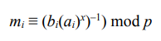
Или
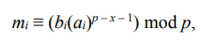
Каждый символ открытого текста соответствует двум блокам шифртекста. Случайное число k выбирается заново для каждого шифрования, что обеспечивает вероятностный характер алгоритма. Если одно и то же k используется дважды, это может привести к раскрытию исходного текста.
Практическое задание
1. С помощью простого консольного приложения составить табличную или графическую форму зависимости времени вычисления параметра у, функционально заданного выражением вида: у ≡ ax mod n, от параметров: а (десятичные числа от 5 до 35; можно взять 1 или 2 числа), х (числа, желательно простые, из диапазона от 103 до 10100; для примера взять 5–10 чисел, равномерно распределенных в указанном диапазоне), n (для примера взять числа, в двоичном виде состоящие из 1024 и 2048 битов).
2. Разработать авторское оконное приложение в соответствии с целью лабораторной работы. При этом можно воспользоваться доступными библиотеками либо программными кодами. В основе вычислений – кодировочные таблицы Base64 и ASCII. Приложение должно реализовывать следующие операции: • зашифрование и расшифрование текстовых документов на основе алгоритмов RSA и Эль-Гамаля; • определение времени выполнения операций.
Исходный текст для зашифрования – собственные фамилия, имя, отчество. Для численного представления блоков текста можно в том числе пользоваться указанными выше кодировочными таблицами. Ключевую информацию для обоих алгоритмов можно сгенерировать самостоятельно либо воспользоваться, например, одной из утилит криптографической библиотеки OpenSSL, с помощью которой, в частности, можно сгенерировать ключевую информацию для алгоритма RSA.
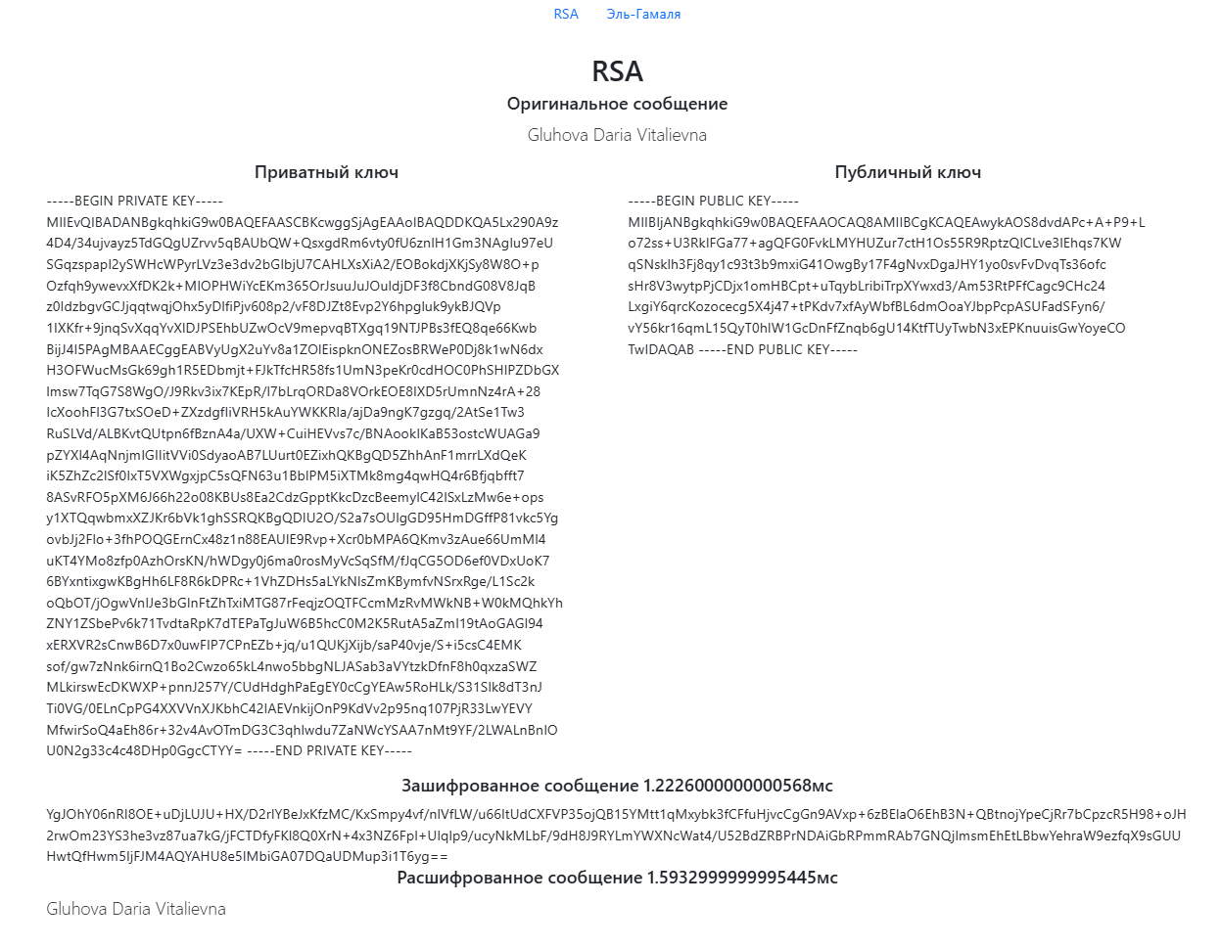
Рисунок 1.1 – RSA

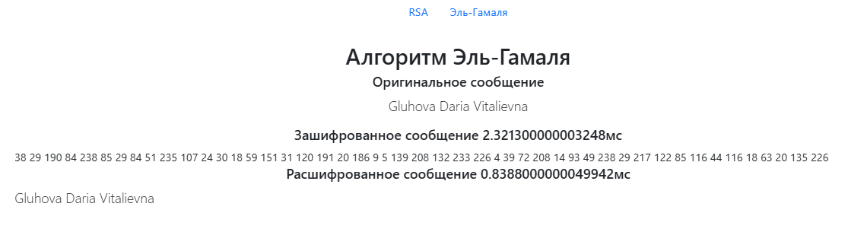
Рисунок 1.2 – Эль-Гамаля

